«Бегом по гамме»
Методические рекомендации
по работе над гаммами
в классе фортепиано

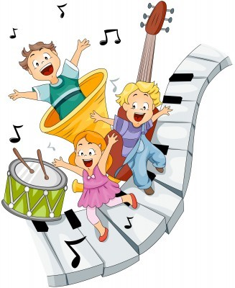

Составитель:
Малиновская Оксана Борисовна,
педагог дополнительного образования
МАОУ ДО Дворца творчества
детей и молодёжи г. Томска

2020г.

Бегом по гамме

Гаммы
«Гаммы – фундамент техники» – писал Карл Черни. Игра гамм – необходимый элемент в развитии техники пианиста. Работа над гаммами, арпеджио, аккордами и всем гаммовым комплексом не только формирует техническую оснащённость пианиста, но и воспитывает музыкально-теоретические знания и ориентацию на клавиатуре. При изучении гамм ученик знакомится со всеми ладами, интервалами, развивает гармонический и тональный слух. В условиях хоровой студии эта работа не только полезна, но и крайне необходима. Также работа над гаммой воспитывает аппликатурную культуру юного музыканта. Гаммы развивают беглость, ловкость и силу в пальцах.
«Музыкант-педагог знает, что тот, кто не работал над гаммами и арпеджио, наталкиваясь на различные пассажи у классиков и романтиков, вынужден учить эти пассажи каждый раз как частный случай» (А. Гольденвейзер).

Начальный период изучения гамм.
С чего же начать знакомство с гаммой? Хочется отметить, что непременным и важным условием развития пианистической техники является правильная постановка игрового аппарата юного музыканта. Этому важному моменту должно быть уделено пристальное внимание. Большое значение в этом вопросе играет постановка свода руки, а также постановка 1 и 5 пальцев. Когда пройден этот этап, пальцы ученика и свод окрепли на различных упражнениях и освоен приём игры легато, можно приступать к игре гамм.
Мы начинаем знакомиться с гаммой с построения мажорной гаммы по формуле:
Тон – Тон – Полутон – Тон – Тон – Тон – Полутон
Для построения гаммы по формуле необходимо уметь строить тоны и полутоны на клавиатуре:

Учимся строить мажорную гамму от всех белых клавиш с названием тонов и полутонов, затем с названием нот со знаками альтерации.

Как только ученик самостоятельно и уверенно может построить мажорную гамму, переходим к методике игры гаммы.
Для правильной игры гаммы необходимо овладеть приёмом подкладывания первого пальца под ладонь. Овладению этого приёма посвящено множество различных упражнений. Первый палец должен быть гибким и самостоятельным. Ставим его на край белой клавиши углом "подушечки" и не забываем следить, чтобы не было прогиба первого сустава (палец закруглен под ладонь).
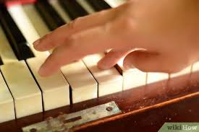
Для тренировки первого пальца и можно использовать следующие упражнения:
С. А. Барсукова "Веселая музыкальная гимнастика"

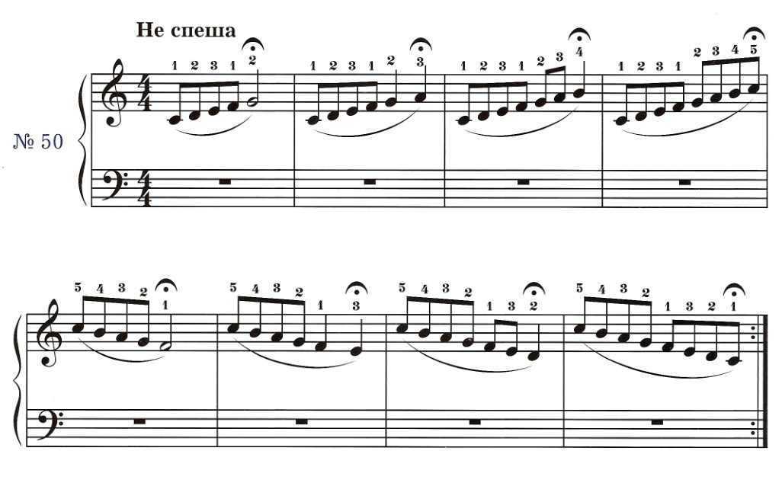

Мы начинаем с упражнения «Колечки» – играем гамму ДО мажор в расходящемся движении двумя руками от нотки «ДО» следующими последовательностями пальцев: 1-2, 1-3, 1-4 , 1-5 (т.е. гамма играется 4 раза разной аппликатурой, вверх и вниз, в одну октаву).
При игре этого упражнения обращаем внимание ученика на постановку первых пальцев и отрабатываем её. После того как ученик овладел этим упражнением и подкладывание первого пальца не представляет для него трудности, можно продолжить освоение гамм в традиционной пятипальцевой позиции. Мы называем её – 3 + 4. Для начала полезно поиграть гамму кластерами по 3 и 4 пальцев через всю клавиатуру в До мажоре для освоения аппликатурной формулы мажорной гаммы. Затем разучиваем гамму в расходящемся движении от одной клавиши в две октавы традиционной аппликатурой. Если ученик способный, мы сразу пробуем заучивать гамму в 4 октавы.
Гамма До мажор в прямом движении:

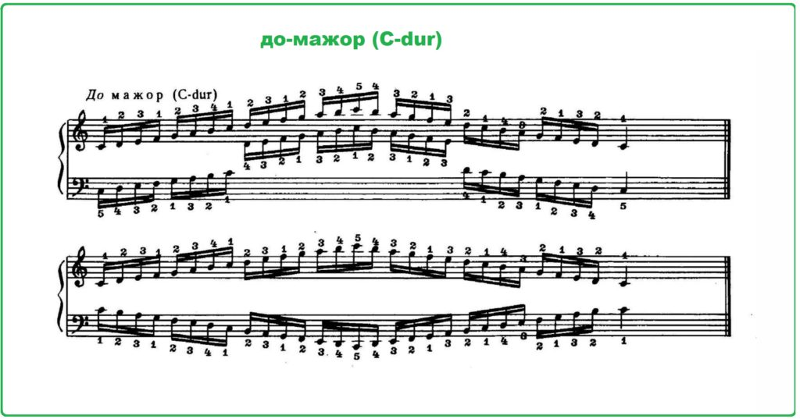

Затем разучиваем гаммы по нарастанию диезов в расходящемся движении от одной клавиши на одну октаву (ДО, СОЛЬ. РЕ. ЛЯ, МИ, СИ мажор). То есть учимся конструировать гамму по формуле:
Тон, тон, полутон + тон, тон, тон, полутон
Разучиваем по 2 гаммы за урок, дома закрепляем. Таким образом, за 3 урока закрепляем знания и навыки построения и игры мажорной диезной гаммы от белых клавиш. А заодно знакомимся с кварто-квинтовым кругом тональностей. Естественно, что на данном этапе речь идёт о знакомстве с гаммами. Профессиональная, техничная игра гаммы ещё впереди!
Известно, что одним из главных недостатков в техническом развитии пианиста является скованность, зажатость аппарата. Одна из причин этого – в искусственности игровых приемов, не связанных с музыкальными задачами. Поэтому необходимо с первых занятий приучать детей к осмысленной работе над техникой – не столько скорость, сколько качественное и музыкальное исполнение любого музыкального построения. Ведь какими бы длительностями ни был записан пассаж, это, прежде всего, музыка.
Развивая технику начинающих музыкантов, необходимо, развивать их музыкальность. При игре гаммы уже на начальном этапе нужно обращать внимание ученика на качество её звучания и добиваться ровности звука. Удобство и ровность шага будет зависеть от первого пальца – «руля» руки.

Кварто-квинтовый круг тональностей

При игре гамм мы должны ставить перед учащимся конкретные звуковые задачи, учить гаммы различными способами.
Звуковые задачи при игре гамм:
- Добиваться выразительности, певучести звучания гаммы;
- Добиваться ровности звучания;
- Играть гаммы с различной артикуляцией;
- Играть гаммы с акцентами и разными ритмическими вариантами;
- Играть гаммы с различной нюансировкой, тембровыми и динамическими красками.
После освоения диатонической гаммы знакомимся с хроматической гаммой:
В данном примере указаны два варианта аппликатуры в хроматической гамме (на усмотрение педагога). Я предпочитаю на начальном этапе использовать на чёрных клавишах третий палец, дабы ученик не путался и не имел страха перед хроматической гаммой.
Знакомство с хроматической гаммой начинаем с игры от РЕ каждой рукой отдельно, затем от одного звука РЕ в расходящемся движении в одну октаву. В этой гамме – симметричная аппликатура. Необходимо заострять внимание ученика на местах, где проходят подряд две белые клавиши. В остальном гамма не представляет затруднений. Ученик должен контролировать свободу движений игрового аппарата, а также помнить о том, что локоть ведёт всю руку, т.к. в противном случае гамма не будет иметь движения, общей устремлённости вперёд. После этого переходим к разучиванию хроматической гаммы в прямом движении двум руками.
Хроматическую гамму можно поучить я также поиграть с различными характерами исполнения, например:
- сыграть гамму легко, как «дуновение ветерка»;
- тяжело как «раскаты грома»;
- напористо, игриво и т.д.
Интересны рекомендации Н. Корыхаловой, В. Сафонова по темпо-динамическому методу игры гамм. Этот метод заключается в чередовании темпов и динамики при игре гаммы в разных октавах.
А также полезна игра гаммы в ансамбле с педагогом или с другим учеником. Например, педагог начинает гамму, а ученик вступает со второй октавы. Или исполнить гамму в ансамбле разной динамикой, разными штрихами, в терцию, дециму и т.д. Эти упражнения лучше играть на двух инструментах. Они развивают внимание ученика и ансамблевый слух.
В средних и старших классах обучения музыкальные задачи в игре гамм усложняются. Происходит переход к более подвижному, а затем быстрому темпу.
При исполнении гаммы в быстром темпе необходимы другие пианистические движения. И, самое главное и сложное, – научиться быстро думать для такой игры. Если говорить о пианистических движениях в быстром темпе, то надо иметь в виду, что уменьшается нагрузка на пальцы, движения рук и пальцев более собранные, экономные. И. Гофман называл такую игру «игрой в воздухе». При быстрой игре важно объединить большую группу нот одним движением, сыграть «на одном дыхании». Под контролем держится только смена позиций. То есть осуществляется автоматизация движений игрового аппарата.
Существует несколько известных методов перехода к быстрой игре:
- Метод «перебежек» Е. Тимакина:
Играем гамму быстро, с остановками на тонике каждой октавы. На остановке освобождаем руку, не отрываясь от клавиши, затем бежим дальше.
- Метод накопления с акцентом на первом звуке Е. Тимакина:
Делаем акцент на первом звуке, затем облегчив руку одним движением играем несколько звуков, затем постепенно увеличиваем количество звуков в пассаже.
- «Чередование быстрых и медленных групп»:
Такая игра развивает внимание, волю, беглость пальцев и помогает быстрее перейти от среднего темпа к быстрому.
Способы игры гамм:
- в прямом движении
- в расходящемся движении
- в терцию
- в сексту
- в дециму

Недостатки учащихся при игре гамм:
1.Вялые пальцы.
Пальцы не должны "вязнуть" в клавишах. Взятие и снятие пальцем клавиши должно быть активным и точным. Для этого кончики пальцев нужно слегка фиксировать и нацеливать на взятие клавиш, но высоко их не поднимать.
2.Прогибание косточек и фаланг.
Ощущать опору пальцев, чувствовать цепкость кончика пальца.
3.Тяжёлый (кричащий) первый палец при смене позиций.
Для устранения этого недостатка необходимо вслушиваться в качество звука гаммы, добиваться ровности звучания мелодической линии.
4. Тряска запястья.
Чтобы предотвратить тряску запястья, необходимо объединять звуки гаммы одним движением руки, начиная с 3-5 звуков. Также тряска происходит от плохой рессоры в запястье. Избавить ученика от этой проблемы можно слегка надавливая на запястье во время игры гаммы. Ученик вынужден будет сопротивляться и пружинить вверх, выталкивая давящую руку педагога. Таким приёмом можно хорошо укрепить рессору в запястье ученика.

Аккорды
Изучение аккордов можно начать, когда окрепла рука ученика, освоена игра интервалов (терция, квинта). На начальном этапе знакомимся с трёхзвучными аккордами. Для того, чтобы быстрее разучить аккорды и их обращения, необходимо понимать их структуру, знать аппликатуру аккордов.
В трезвучии и его обращениях крайние звуки исполняются первым и пятым пальцами, четвёртый палец не участвует. Средний звук исполняет второй или третий палец. Это зависит от того, сколько пальцев пропущено – столько пальцев пропускаем.
Исполнять аккорд нужно активными, «берущими» пальцами. Рука должна быть свободной и хорошо опираться на пальцы. При исполнении цепочки аккордов, нужно добиваться точного попадания на клавиши, без лишних движений пальцев (как бы готовя следующий аккорд в воздухе). Так же важно добиваться одновременного звучания всех звуков аккорда. Для достижения тембрового и динамического ансамбля, полезно поиграть аккорды 2 и 3 звука, с прослушиванием интервалов и созвучий.
По мере роста руки, можно приступать к изучению четырёхзвучных аккордов.
Прежде всего, учащемуся необходимо сразу разъяснить структуру аккорда. Показать, что четырёхзвучный аккорд строится при удвоении основного звука.
Правило аппликатуры при исполнении четырёхзвучных аккордов такое же, как при исполнении трёхзвучных аккордов.
Арпеджио
Начинать знакомство с арпеджио нужно после того, как освоены четырёхзвучные аккорды. Т.к. это не что иное, как разложенные аккорды.
Понимание этого поможет ученику быстрей понять структуру и аппликатуру арпеджио.
Различают арпеджио трезвучий, септаккордов и их обращений. А также арпеджио делятся на короткие (трёхзвучные, четырёхзвучные), ломаные и длинные.
Есть два способа игры коротких арпеджио:
Арпеджио исполняется внутри позиции аккорда. Учащийся держит позицию аккорда во внутреннем представлении, уводя палец с позиции, после того как он отыграл. Во время игры арпеджио кисть делает волнообразное движение, поднимаясь к центру арпеджио и опускаясь к первому пальцу следующего.
При игре арпеджио необходимо помнить о некоторых моментах. Как то:
- Ломаные арпеджио исполняются вращательным движением предплечья (ротации).
- Приступать к изучению длинных арпеджио нужно по мере роста руки. В основе аппликатуры длинных арпеджио лежит аппликатура коротких четырёхзвучных арпеджио. И снова здесь играет роль подкладывание и перекладывание первого пальца, т.к. необходимо создать ровную мелодическую линию.
Для наращивания скорости игры арпеджио полезны приёмы:
- пробежки;
- приём постепенного накапливания нот;
- непрерывная игра
Наиболее продвинутым учащимся старших классов можно рекомендовать игру одиннадцати арпеджио. Здесь развивается выносливость, быстрая реакция, знание теории музыки.
Организация работы учащегося

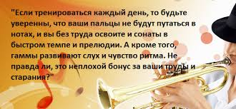

«Музыканты-исполнители – люди одержимые, влюбленные в свой инструмент, не признающие никаких преград для занятия».
(А.Б. Гольденвейзер).
При организации занятий учащегося необходимо понимать целесообразность ежедневных занятий над гаммовым комплексом. Занятия должны носить системный характер. Занятия должны охватывать все виды техники. Домашняя работа ученика должна быть вдумчивой, целенаправленной. Учащийся должен уметь ставить в своей работе конкретные, определённые задачи и знать способы и методы их решения, а также пути преодоления различных трудностей.
Большое значение имеет темп игры. Естественно, что в начале освоения технических формул целесообразен спокойный темп. А по мере выучивания темп должен увеличиваться ускоряться.
Систематические и целенаправленные занятия развивают в ученике трудолюбие, терпение, настойчивость, внимание и другие качества, которые пригодятся ему в дальнейшей жизни.
Изучение гаммового комплекса может принести большую пользу для музыкального развития ученика. Хорошо развитые технические навыки помогут учащемуся быстрее разбирать нотный текст, легко справляться с техническими трудностями и, в целом, быть вооружённым и подкованным в своём деле. Тем более он сможет направить свои силы на освоение художественного содержания музыкального произведения.
Список и литературы:
- Артоболевская А.Д. Первая встреча с музыкой – М., «Советский композитор», 1992.
- Барсукова С. Веселая музыкальная гимнастика. – «Феникс», 2011.
- Гофман И. Фортепианная игра. Ответы на вопросы о фортепианной игре. – М., «Музгиз»,1961.
- Добровольский С.А. Основы аппликатурно-двигательной культуры пианиста. – Новосибирск, 1989.
- Корыхалова Н. Играем гаммы. – М., «Музыка», 1995.
- Левин И. Основные принципы игры на фортепиано. М., «Музыка», 1978.
- Лонг М. Фортепиано. Школа упражнений. – М., «Музгиз», 1963.
- Москаленко Л. Методика организации пианистического аппарата в первый год обучения. – Новосибирск, 1989.
- Нейгауз Г. Об искусстве фортепианной игры. – М., «Музыка», 1987.
- Тимакин Е. Воспитание пианиста. – М., 1989.
- Шмидт-Шкловская А. О воспитании пианистических навыков. – Л., 1985.
- Щапов А. Некоторые вопросы фортепианной техники. – М., «Музгиз», 1931.

